Fazla Ekran Çocuklarda Konuşma Geriliğine Sebep Oluyor
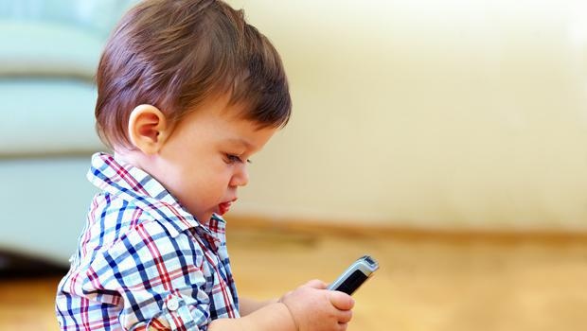
Sonuçları yeni açıklanan bir araştırmaya göre el ekranları bir çocuğun kelimeleri oluşturma becerisini geciktirebiliyor. Bu başlangıç niteliğindeki çalışma, mobil cihazların çocukların konuşma gelişimi üzerinde bir etkiye sahip olduğunu gösteren ilk çalışma. Bu çalışma pek çok ebeveynin zihnini, “Çocuğum mobil bir cihazla ne kadar zaman geçirmeli?” sorusuyla yoğun bir şekilde meşgul etti.
İster mobil cihazları eğitsel bir araç olarak gören ebeveynlerden olun, ister teknolojiye sınır koyanlardan, işte araştırmanın ortaya çıkardığı riskle ilgili bilmeniz gerekenler:
Kendini İfade Etme
Medya kullanımı ve çocuk gelişimi hakkındaki çalışmalar yürütülmesi hayli zorlu çalışmalar. Bu yüzden Toronto’daki Çocuk Hastanesi’nde görevli bir pediatrist ve bilim insanı olan Catherine Birken, sağlıklı çocuk ziyaretlerine, bir çocuğun büyümesini, sağlığını ve gelişimini değerlendiren düzenli kontrollerine dayalı bir çalışma gerçekleştirdi. 2011 yılından 2015 yılına kadar ebeveynlere, çocuklarının akıllı telefon, tablet ve elektronik oyunlar gibi el ekranlarıyla her gün ne kadar süre geçirdiğini tahminen söylemelerini istedi. Bu arada Birken ve ekibi bütün çocukları, gecikmiş iletişim gelişimi belirtilerini ortaya çıkaran ve bir kontrol listesinden oluşan bir değerlendirmeye soktu.
“Kesin bir teşhis değil bu” diyor Birken, “Ancak yine de bir çocuğun risk altında olup olmadığını ve daha ileri değerlendirmeye sevk edilmesi gerekip gerekmediğini ölçüyor.” Birken’ın ekibi çalışma için 24 aylıktan 6 yaşına kadar toplamda yaklaşık 900 çocuğu inceledi.
18 aylık doktor kontrolleri geldiğinde, çocukların yüzde 20′si her gün ortalama 28 dakikalığına bir mobil cihaz kullanmışlardı. El ekranlarıyla daha fazla zaman geçiren çocuklar, kendini ifadeye dayalı konuşmalarında yani sesleri ve kelimeleri kullanma şekillerinde ve iletişim kurmak için kelimelerini bir araya getirmelerinde bir gecikme belirtisi gösteriyorlardı.
El ekranlarıyla geçirilen süreye eklenen her 30 dakika, kendini ifadeye dayalı konuşmada yüzde 49 oranından artan bir riskle ilişkilendiriliyordu. İletişimin diğer şekilleri yani mimikler, duygular, sosyal göz teması ise etkilenmiyordu.
Birken, bulguların bu aşamada henüz sebep-sonuç ilişkisini kanıtlamadığını da öne sürüyor. Çünkü bunun için çocukların çocuklukları boyunca izlendiği bir klinik çalışma yapmak gerekiyor. Ancak bu araştırma, kendini ifadeye dayalı konuşmanın önemi sebebiyle mobil cihazların, buna çok fazla maruz bırakılan çocukların hayatında çok önemli bir etkisi olduğunu vurguluyor.
“Çocuklar kendilerini ifade edemediklerinde gerçekten gergin oluyorlar” diyor çalışmaya dahil olmayan Michigan Üniversitesi gelişim pediatristi Jenny Radesky. “Abartılı davranışlara ya da iletişim kurmaya çalışırken bedenlerini kullanmaya ya da dikkat çekme amaçlı davranışlara başvurmaya daha meyilli oluyorlar.”
Kendini ifadeye dayalı konuşmadaki gecikme, kısa vadede bir çocuğun kelimeleri canlandırma ya da duygularını tanımlama becerilerini de etkileyebiliyor.
Her ne kadar 18 ya da 24 aylıkken geri kalan çocuklar en nihayetinde zamanla diğerlerine yetişebilse de, bu dil gecikmeleri ilkokulda okur yazarlık becerilerine s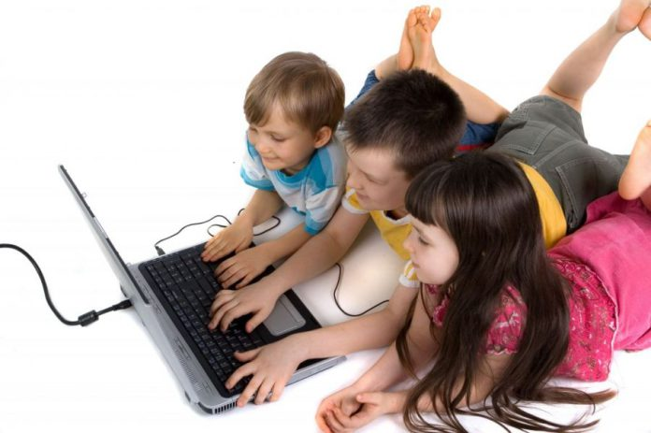ekte vurabiliyor.
Telefonu siz tutun ve siz de ekranla etkileşime geçin
Radesky’nin ekibi, ailelerin mobil cihazlarla geçirilen zaman hakkındaki çekincelerinin çelişkili sebeplerden kaynaklandığını söylüyor. Ebeveynler genellikle çocuklarının eğitim fırsatlarını kaçıracağından ya da bu cihazlar olmadan dijital becerilerden mahrum kalacaklarından dolayı endişe duyuyorlar, ancak hızla gelişen teknolojinin yaratıcılığı bastıracağından ya da aileyle geçirilen zamanın yerine geçeceğinden de şüphe ediyorlar.
Ancak Amerikan Pediatri Akademisinin çocukların medya kullanımıyla ilgili güncel ilkelerinin yazarlarından biri olan Radesky, sorunun mobil cihazlardan çok onları nasıl kullandığımızdan kaynaklandığını söylüyor.
“Eğer çocuklar medyayı bir öğretim aracı olarak kullanan bir ebeveynle birlikte izliyorlarsa, medyadan dil öğrenmeye başlayabilirler elbette” diyor Radesky.
Ancak Radesky bunun çetrefilli bir şey olduğunu çünkü medya tasarımcılarının genellikle hem bir ebeveyn hem de bir çocuk için interaktif olacak içerik oluşturmayı akıllarına getirmediklerini dile getiriyor.
“Ayrıca ebeveynler 24 aylık ya da daha küçük çocuklar için pazarlanan eğitsel uygulamalar karşısında aşırı temkinli olmalılar. Çünkü elimizdeki bilimsel kanıtlar bu çocukların iki boyutlu ekranlarda gördüklerini sembolik olarak anlamadıklarını net bir şekilde söylüyor.”
Birken’ın araştırmasında eğitsel ya da eğlence medyası arasında bir ayrım yapılmadı, ancak bulunan risk, gelir düzeyi ve annenin eğitiminden tamamen bağımsızdı.
“En büyük zorluklardan biri teknolojinin hızının araştırmanın hızını geride bırakması. Bu gerçekten ciddi bir sorun” diyor Birken.
Radesky ise, örneğin arabadaki bir çocuğu yatıştırmak için eline bir akıllı telefon vermenin cazibesini anladığını söylüyor. Ancak Radesky’e göre eğer ebeveynler küçük bir çocuğu teknolojiyle tanıştırmak istiyorlarsa, o zaman bunu, çocuğun cihazı sadece eğlence için değil bir araç olarak kullanmasını öğretecek şekilde yapmaları gerektiğini ekliyor. Çocuklar, anneanne, babaanne ya da dedelerinin Skype’da çevrimiçi olup olmadıklarını anlamayı ya da komik fotoğraflar çekmeyi ve bunları paylaşmayı öğrenerek teknoloji takipçisi olabilirler.
“Eğer gerçekten bir çeşit dil öğrenme ya da gelişimsel teşvik sağlamak istiyorlarsa, bunun hala en iyi kişilerarası etkileşimle yapıldığını bilmeliler” diyor Radesky.

